Тапсырма 11
Пісіру қосылысы жұмысын орындауға арналған мәліметтер

Тетікбөлшектер: 1. Табан-1; 2. Қабырға-1; 3. Төлке-1
2-ші тетікбөлшекті 1-ші Т3 тігісі арқылы пісіру, тігіс катеті 5 мм
3-ші тетікбөлшекті 2-ші Т3 тігісі арқылы пісіру, тігіс катеті 4 мм
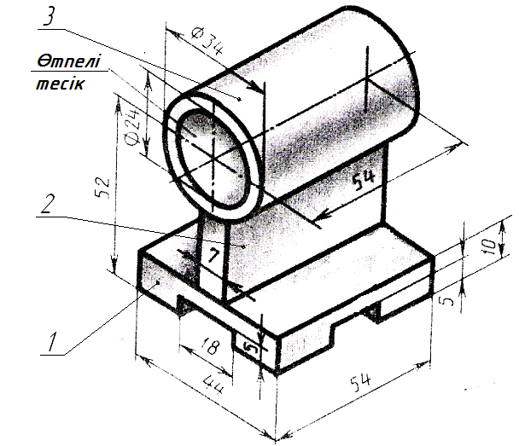

Нұсқа 1

Бұйым: Қорап
Тетікбөлшектер: 1. Табан-2; 2. Тіреуіш-2; 3. Қабырға-1; 4. Төлке-1
2-ші тетікбөлшекті 1-ші Т3 тігісі арқылы пісіру, тігіс катеті 5 мм
3-ші тетікбөлшекті 1,2-ші Т3 тігісі арқылы пісіру, тігіс катеті 3 мм
4-ші тетікбөлшекті 1-ші Т1 тігісі арқылы пісіру, тігіс катеті 3 мм

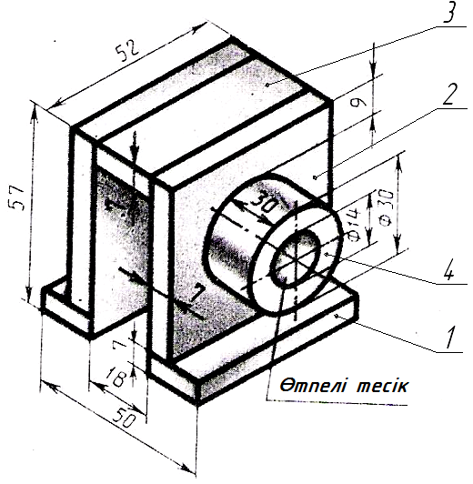
Нұсқа 2
Бұйым: Бұрыштама
Тетікбөлшектер: 1. Тақта-1; 2. Қабырға-1; 4. Тірек-3
1-ші тетікбөлшекті 3-шіге У7 тігісі арқылы пісіру.
2-ші тетікбөлшекті 1,3-шіге У3 тігісі арқылы пісіру
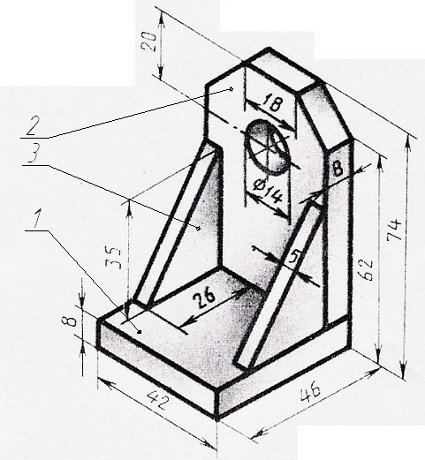

Нұсқа 3

Бұйым: Тіреу
Тетікбөлшектер: 1. Табан-1; 2. Тіреуіш-1; 3. Қабырға-2; 4. Төлке-1
2-ші тетікбөлшекті 1-шіге У7 тігісі арқылы пісіру
3-ші тетікбөлшекті 1,2-ші Т3 тігісі арқылы пісіру, тігіс катеті 3 мм
4-ші тетікбөлшекті 2-ші Т1 тігісі арқылы пісіру, тігіс катеті 4 мм
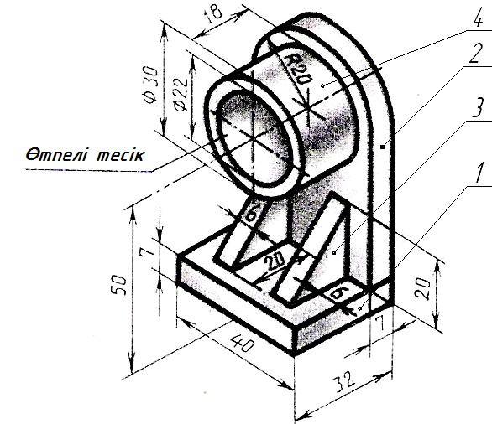
Нұсқа 4
Бұйым: Қорап
Тетікбөлшектер: 1. Табан-2; 2. Тіреуіш-2; 3. Планка-1; 4. Планка-1
1,2-ші тетікбөлшекті 3-шіге У7 тігісі арқылы пісіру
4-ші тетікбөлшекті 3-шіге Т1 тігісі арқылы пісіру, тігіс катеті 5 мм

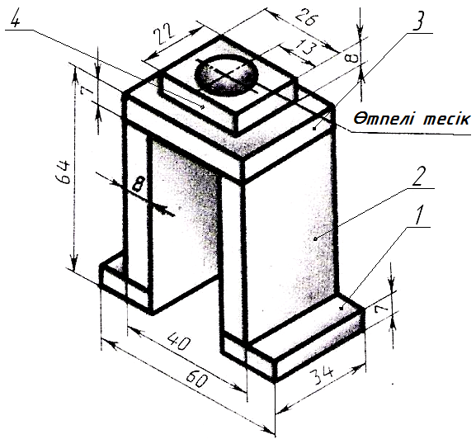

Нұсқа 5

Бұйым: Бұрыштама
Тетікбөлшектер: 1. Тақта-1; 2. Тірек-1; 3-Планка-1;; 4.- Қабырға-1;
1-ші тетікбөлшекті 2-шіге У7 тігісі арқылы пісіру.
2-ші тетікбөлшекті 3,4-шіге У3 тігісі арқылы пісіру

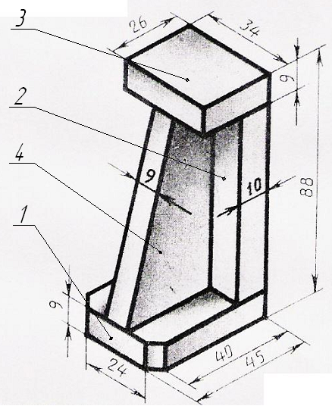
Нұсқа 6
Бұйым: Қорап
Тетікбөлшектер: 1. Табан-1; 2. Тіреуіш-2; 3. Планка-1; 4. Төлке-1; 5-Табан-1
2-ші тетікбөлшекті 1,3,5-ші У7 тігісі арқылы пісіру, тігіс катеті 5 мм
3-ші тетікбөлшекті 1,2-ші Т3 тігісі арқылы пісіру, тігіс катеті 3 мм
4-ші тетікбөлшекті 2-ші Т1 тігісі арқылы пісіру, тігіс катеті 3 мм
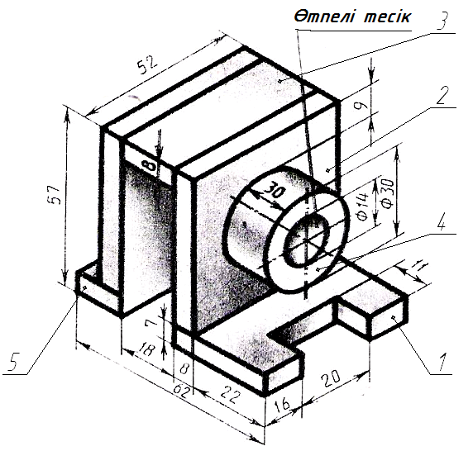

Нұсқа 7
Бұйым: Қорап
Тетікбөлшектер: 1. Табан-1; 2. Тіреуіш-2; 3. Планка-1
Барлық тетікбөлшектерді У7 тігісі арқылы пісіру

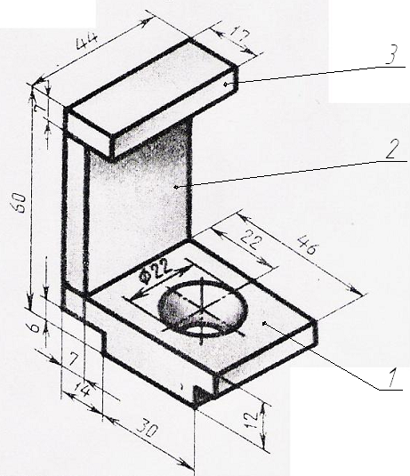
Нұсқа 8
Бұйым: Подшипник
Тетікбөлшектер: 1. Табан-1; 2. Тіреуіш-2; 3. Төлке-1
2-ші тетікбөлшекті 1-шіге У7 тігісі арқылы пісіру
3-ші тетікбөлшекті 2-ші Т1 тігісі арқылы пісіру, тігіс катеті 4 мм

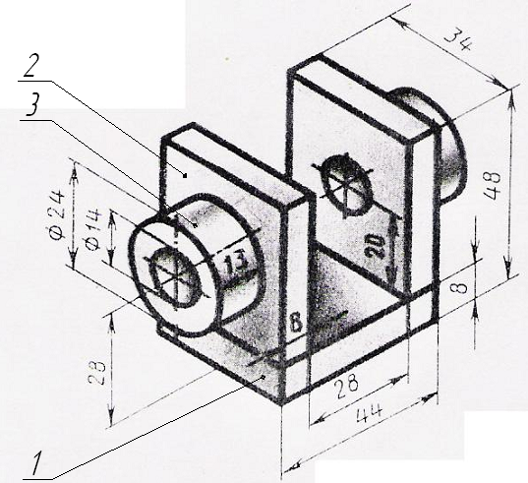

Нұсқа 9

Бұйым: Тірек
Тетікбөлшектер: 1. Табан-1; 2. Тіреуіш-1; 3. Төлке-1
2-ші тетікбөлшекті 1-ші У7 тігісі арқылы пісіру, тігіс катеті 5 мм
3-ші тетікбөлшекті 2-ші Т3 тігісі арқылы пісіру, тігіс катеті 3 мм
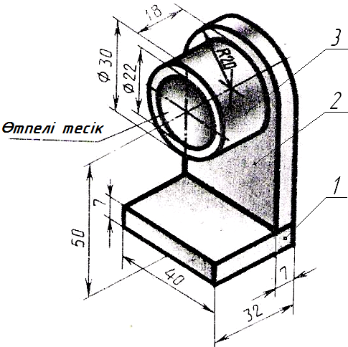

Нұсқа 10
Бұйым: Қорап
Тетікбөлшектер: 1. Табан-1; 2. Тіреуіш-1; 3. Қабырға -2
2-ші тетікбөлшекті 1-шіге У7 тігісі арқылы пісіру
3-ші тетікбөлшекті 1-шіге Т3 тігісі арқылы пісіру, тігіс катеті 3 мм

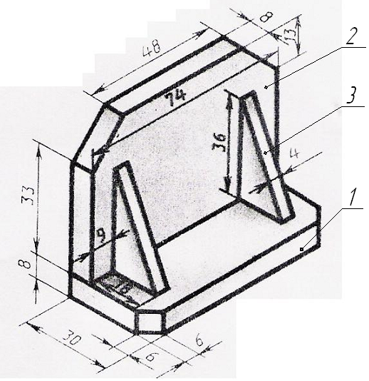
Нұсқа 11

Бұйым: Тірек
Тетікбөлшектер: 1. Табан-1; 2. Тіреуіш-2; 3. Планка-1; 4. Төлке-1; 5-Табан-1
2-ші тетікбөлшекті 1-шіге У7 тігісі арқылы пісіру, тігіс катеті 5 мм
3-ші тетікбөлшекті 1,2-ші Т3 тігісі арқылы пісіру
4-ші тетікбөлшекті 2-ші У7 тігісі арқылы пісіру, тігіс катеті 3 мм
5-ші тетікбөлшекті 4-ші Т1 тігісі арқылы пісіру, тігіс катеті 3 мм
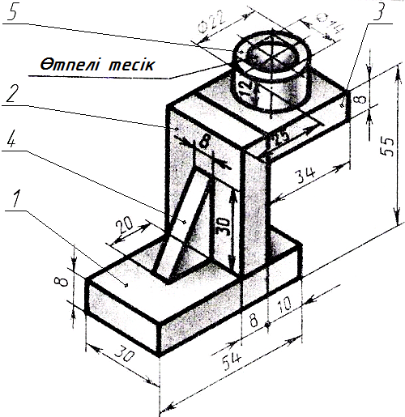

Нұсқа 12

Бұйым: Кронштейн
Тетікбөлшектер: 1. Тақта-1; 2. Тіреуіш-1; 3. Қабырға-1; 4. Төлке-1
2-ші тетікбөлшекті 1-шіге У7 тігісі арқылы пісіру
3-ші тетікбөлшекті 1,2-ші У3 тігісі арқылы пісіру
4-ші тетікбөлшекті 2-ші Т1 тігісі арқылы пісіру, тігіс катеті 5 мм
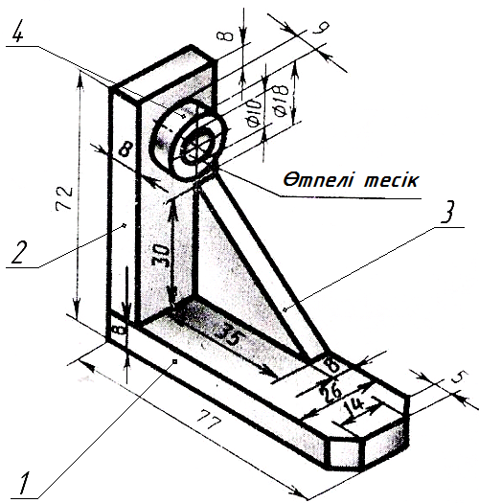

Нұсқа 13

Бұйым: Бұрыштама
Тетікбөлшектер: 1. Тақта-1; 2. Тірек-1; 3- Қабырға-1;; 4.-; Планка-1
1-ші тетікбөлшекті 2,4-шіге У7 тігісі арқылы пісіру.
2-ші тетікбөлшекті 3-шіге У3 тігісі арқылы пісіру
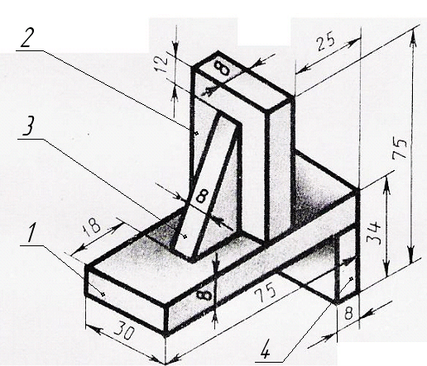

Нұсқа 14

Бұйым: Кронштейн
Тетікбөлшектер: 1. Тақта-1; 2. Тіреуіш-1; 3. Тіреуіш -1; 4. Төлке-1
2-ші тетікбөлшекті 1-шіге Т1 тігісі арқылы пісіру
3-ші тетікбөлшекті 1-ші У3 тігісі арқылы пісіру
4-ші тетікбөлшекті 3-ші Т1 тігісі арқылы пісіру, тігіс катеті 5 мм
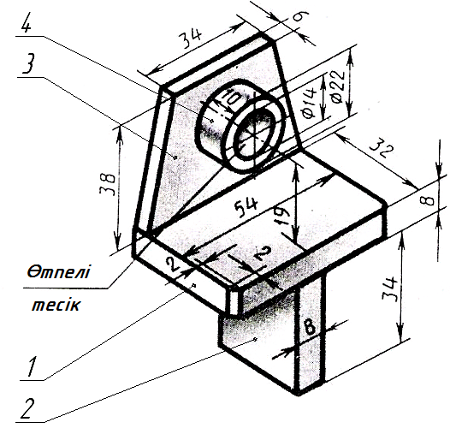

Нұсқа 15
Бұйым: Кронштейн
Тетікбөлшектер: 1. Тіреуіш -1; 2. Тақта -1; 3. Тіреуіш -1; 4. Қабырға; 5-Төлке-1
2-ші тетікбөлшекті 1-шіге У7 тігісі арқылы пісіру
3-ші тетікбөлшекті 2-ші У3 тігісі арқылы пісіру
4-ші тетікбөлшекті 3-ші Т1 тігісі арқылы пісіру, тігіс катеті 5 мм
5-ші тетікбөлшекті 1-ші Т1 тігісі арқылы пісіру

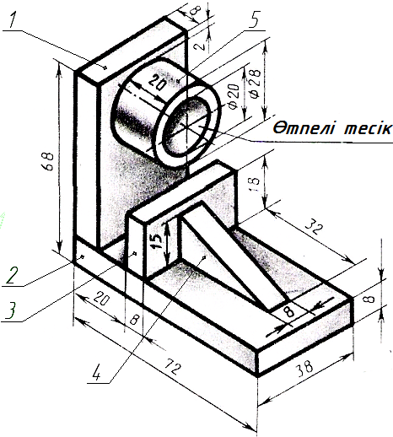
Нұсқа 16
Бұйым: Қысқыш
Тетікбөлшектер: 1. Табан-1; 2. Тіреуіш-1; 3. Тіреуіш -1
2-ші тетікбөлшекті 1-шіге У3 тігісі арқылы пісіру
3-ші тетікбөлшекті 1-ші У7 тігісі арқылы пісіру

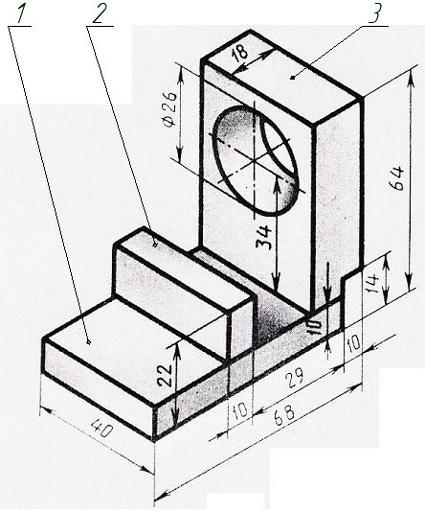

Нұсқа 17
Бұйым: Қорап
Тетікбөлшектер: 1. Табан-1; 2. Планка -1; 3. Тіреуіш -1; 4. Тіреуіш -1; 5-Табан-1
2-ші тетікбөлшекті 3,4-ші У7 тігісі арқылы пісіру, тігіс катеті 5 мм
3-ші тетікбөлшекті 1-ші У3 тігісі арқылы пісіру, тігіс катеті 3 мм
5-ші тетікбөлшекті 2-ші Т1 тігісі арқылы пісіру, тігіс катеті 3 мм
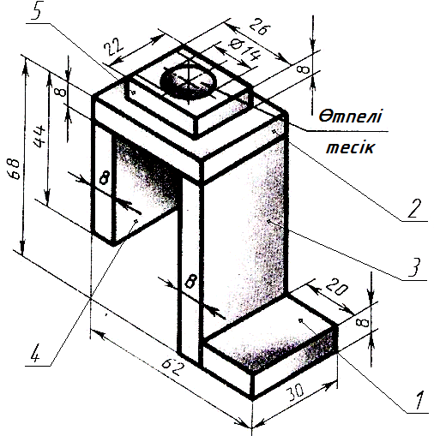
Нұсқа 18

